西安电子科技大学

组网与运维综合实验 课程实验报告

实验名称 网线的制作和测试

网络与信息安全 学院 2318039 班
成 绩

姓名 魏朝旭 学号 23009201082
同作者 无
实验日期 2026 年 4 月 19 日

指导教师评语：

指导教师：
年 月 日
实验报告内容基本要求及参考格式
一、实验目的
二、实验所用仪器（或实验环境）
三、实验基本原理及步骤（或方案设计及理论计算）
四、实验数据记录（或仿真及软件设计）
五、实验结果分析及回答问题（或测试环境及测试结果）

一、实验目的
1. 了解双绞线的特性与应用场合；
2．熟悉T568A和T568B标准线序的排列顺序；
3．掌握双绞线的制作方法；
4．掌握线缆测试的简单方法，学会使用简易测线仪，了解状态指示灯的含义。
二、实验要求
1. 熟悉各种网络元件，了解设备功能；
2. 准备实验工具：双绞线、水晶头、压线钳、剥线钳、测试仪；
3. 掌握不同网线应用场合，能够制作标准网线；
4. 能够熟练使用测试仪进行连通测试。实验所用仪器（或实验环境）
三、实验内容
1. 直通线的制作；
2. 交叉线的制作；
3. 网线的连通性测试；
4. 认识常用联网设备
工具箱及其中工具、水晶头、测线仪
四、实验步骤

1. 认识制作网线过程中用到的材料和工具
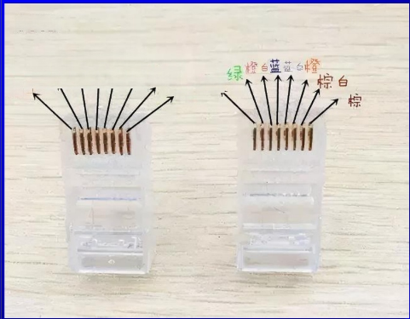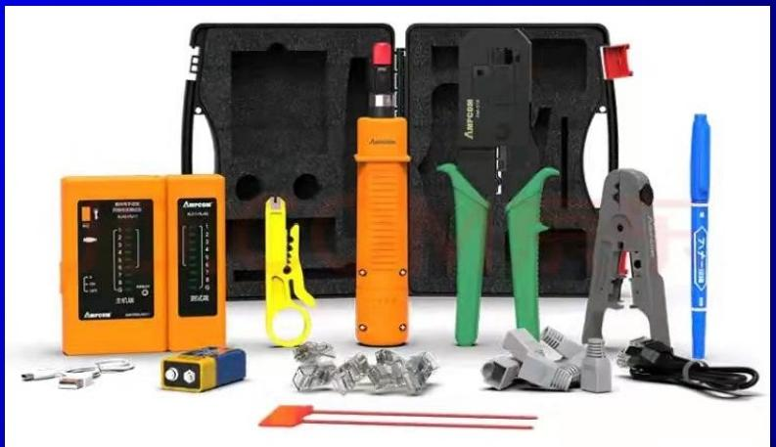
双绞线：局域网主流传输介质，内部 8 根铜芯分为 4 组相互绞合，降低电磁干扰；常用超五类、六类线，用于连接 PC、路由器、交换机等设备。
RJ45 水晶头：网线终端接头，8 个金属弹片对应双绞线 8 根芯线，实现线缆与设备接口的电气对接。
压线钳：集成剥线、剪线、压接功能，用于剥离网线外皮、修剪芯线、将水晶头与网线压紧固定。
网线测试仪：分为主机、副机，将网线两端插入接口后，通过指示灯闪烁顺序，判断网线是否断路、短路、线序错误。
2. 双绞线连接标准
EIA/TIA 568A：白绿、绿、白橙、蓝、白蓝、橙、白棕、棕
EIA/TIA 568B：白橙、橙、白绿、蓝、白蓝、绿、白棕、棕
核心区别：两组标准仅 1/2 号线、3/6 号线位置互换，其余线序保持一致。

3. 直通线和交叉线
直通线
网线两端线序完全一致（两端同为 568A 或同为 568B）。
适用场景：连接不同类型网络设备，如电脑↔路由器、电脑↔交换机、路由器↔交换机。
交叉线
网线两端线序不同（一端 568A、一端 568B）。
适用场景：连接同类型网络设备，如电脑↔电脑、路由器↔路由器、交换机↔交换机。
4. 双绞线制作过程
剥线：使用剥线钳剥离网线外层护套，长度约 1.5cm，避免划伤芯线绝缘层。
理线：将 8 根芯线按照选定标准理顺、拉直。
剪线：剪齐芯线，保留有效长度约 1cm。
插线：将芯线完全插入水晶头底部，弹片朝下放置。
压接：将水晶头放入压线钳卡槽，用力压实，保证金属弹片穿透芯线。
测试：将制作完成的网线接入测线仪进行检测。
5. 网线测试
直通线：测试仪两端指示灯按 1~8 顺序同步依次亮起，代表线序、连通性全部正常。
交叉线：指示灯按照交叉线规则对应闪烁（1↔3、2↔6 互换），其余线号同步亮起，制作合格。
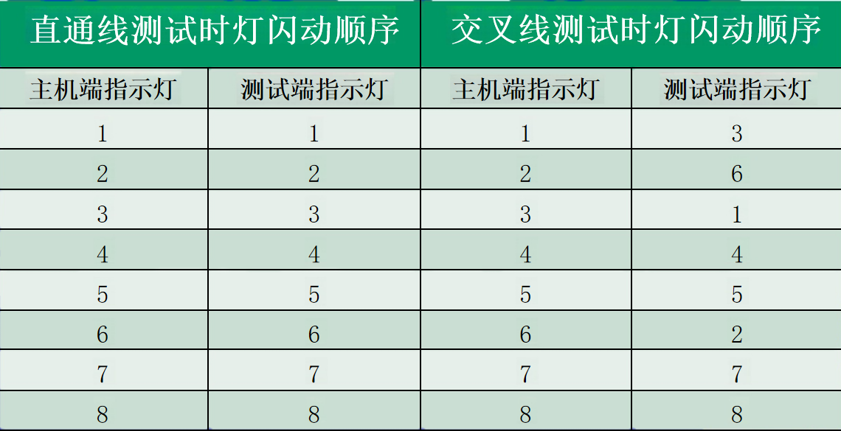
线1、2测试结果
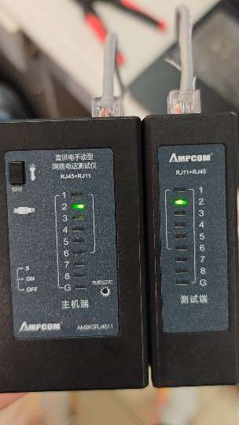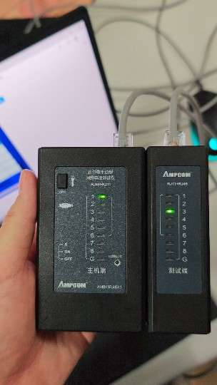
圆满完成指标
测试结果和分析
1. 制作网线过程中遇到什么问题，如何解决的？通过该实验有何收获？
遇到问题：芯线过细，插入水晶头孔位难度大；压接不到位导致水晶头金属弹片与芯线接触不良。
解决办法：反复整理芯线保证平直，多次压接水晶头，确保弹片充分接触铜芯。
实验收获：熟练掌握网线制作全流程，分清直通线与交叉线的使用场景；意识到网络布线对细节要求极高，剥线、理线、压接等操作都会直接影响线路可用性，同时掌握了网线故障的基础检测方法。
2. 上网查阅H3C交换机和路由器命名规则，判断实验室目前设备级别。
（1）H3C 交换机命名规则
格式：S+数字组合+后缀
首位数字：划分设备层级
9：核心层高端机箱式交换机；7：核心 / 汇聚层设备；5：全千兆汇聚 / 接入层；3：百兆下行、千兆上行接入层。
第二位数字：区分设备功能
5/6/9：三层交换机（支持路由功能）；1：纯二层交换机。
后缀释义：T = 电口、P = 光口、EI = 增强版、SI = 标准版、PWR = 支持 PoE 供电。
（2）H3C 路由器命名规则
MSR 多业务路由器：MSR + 数字，数字越大设备性能越高
MSR20 系列：入门级；MSR30/32 系列：中端主流；MSR50 系列：高端路由器。
ER 教育 / 家用路由器：首位数字代表接口速率，3 为百兆、5/8 为千兆。
（3）实验室设备等级判断
交换机：型号以 3 开头为接入层，5 开头为汇聚层，7/9 开头为核心层；
路由器：MSR20 为入门款，MSR30/32 为中端主流（实验室常用），MSR50 为高端设备。
3. 上网查阅关于光纤、电缆、双绞线（五类、六类、七类等包括超*类）有何不同，适用于哪些场景？
（1）三大传输介质整体对比
传输介质 | 传输信号 | 带宽 | 传输距离 | 抗干扰 | 成本
光纤 | 光信号 | 100Gbps 以上 | 数公里 | 极强 | 高
双绞线 | 电信号 | 1~10Gbps | ≤100 米 | 较弱 | 低
同轴电缆 | 电信号 | 1~2Gbps | 500~1000 米 | 中等 | 适中
（2）双绞线细分规格
五类线（Cat5）：最高 100Mbps，带宽 100MHz，现已基本淘汰。
超五类线（Cat5e）：稳定支持千兆，性价比高，适用于家庭、普通办公网络。
六类线（Cat6）：千兆长距离传输，55 米内支持万兆，多用于企业内网。
超六类线（Cat6A）：100 米内支持万兆，用于大型企业、数据中心接入。
七类 / 超七类线（Cat7/Cat7A）：全屏蔽，支持万兆及以上速率，用于机房服务器短距互联。
八类线（Cat8）：短距 40Gbps，仅用于数据中心机柜内设备直连。
（3）场景选型建议
家庭 / 小型办公：优先选用超五类、六类非屏蔽双绞线，成本低、易施工。
大中型企业：接入层用六类线，汇聚 / 核心层选用光纤，兼顾带宽与抗干扰。
数据中心：机柜内用七类线 / DAC 铜缆，机柜间、园区互联使用多模 / 单模光纤。
长距离传输（＞100 米）：统一选用光纤，不受电磁干扰、传输距离远。
工业环境：优先光纤或屏蔽双绞线，适配复杂电磁环境。

